台中縣太平市東汴國民小學九十七年度小團體輔導活動照片
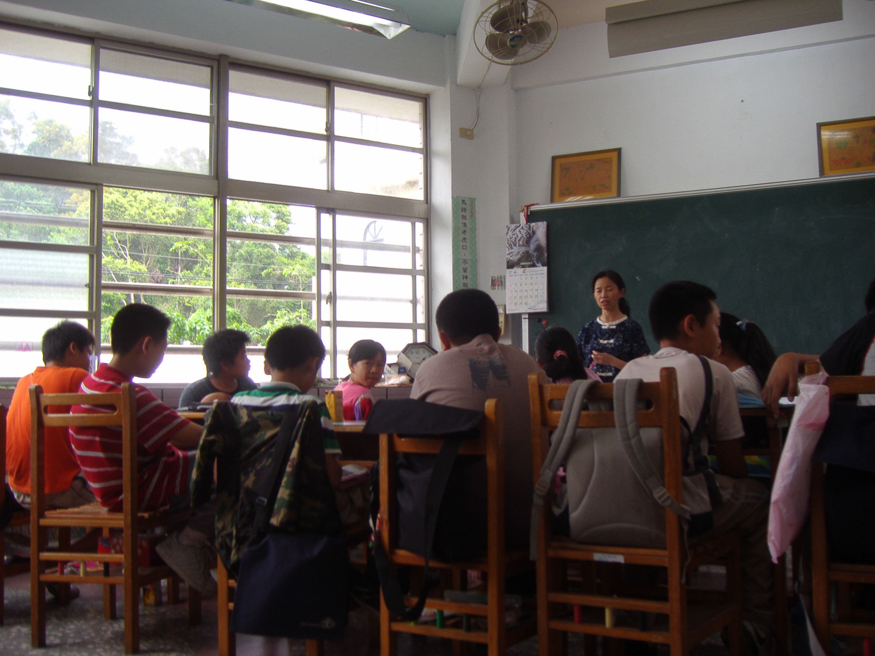
日期：97.04.30 | 單元名稱：生命的故事-人為什麼而活
活動地點：六年甲班教室 | 活動內容：相見歡－自我介紹
